Праздник «Осень»

(в первой младшей группе)
Цель: познакомить детей с явлениями природы, посредством проведения совместного праздника.
Задачи:
- воспитывать любовь к природе посредством детского утренника, посвященного времени года;
- закреплять и расширять у детей представления об осенних явлениях природы посредством выразительного исполнения песен, танцев, стихотворений, игр;
- развивать музыкально – творческие способности детей, поддерживать эмоционально - положительный настрой;
- учить детей выразительно исполнять песни, рассказывать стихи, танцевать на сцене.
Действующие лица: ведущий, осень
Ход праздника
Дети с воспитателем заходят в группу, под музыку и встают в круг.
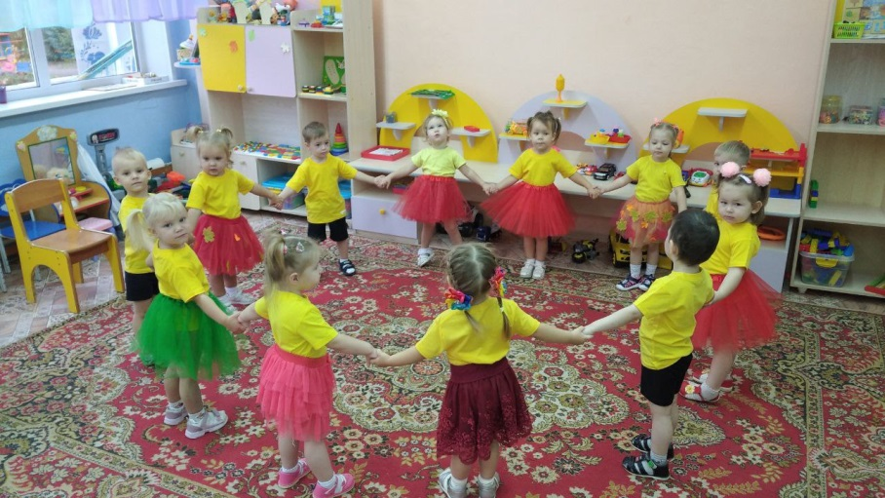
Ведущий:
Осень! Славная пора!
Любит осень детвора:
Сливы, груши, виноград –
Все поспело для ребят.
Заглянул сегодня праздник в каждый дом,
Потому что бродит осень за окном.
Заглянул осенний праздник в детский сад,
Чтоб порадовать и взрослых, и ребят.
Ведущий:
Здесь мы праздник радостный весело встречаем,
Приходи, мы ждем тебя,
Осень золотая.
Входит осень
Осень: Вы обо мне? Как рада я!
Поклон вам до земли, друзья.
Ну, здравствуйте! Меня вы звали?
И к вам на праздник я пришла,
Хотя дела не отпускали,
Но время все же я нашла.
Ведущий: Ребята давайте встанем возле стульчиков и споем песню про осень
Песня «Осень в гости к нам пришла»

Осень: Ребятки, я приглашаю вас в осенний лес! Но путь туда далек, и чтобы наши ножки не устали, давайте поедем на поезде!
Дети встают «паровозиком», осень – впереди. Под музыку все топающим шагом двигаются по группе.
Ведущий: Вот и приехали…
Осенью мы в лес идем,
Листья сыплятся дождем,
Под ногами шелестят,
И летят, летят, летят!...
Осень: Вот и в лесу много листочков: и желтые , и красные – очень красивые!
А кто же украсил наш лес! Это волшебница осень постаралась! А вот и ветерок подул, листочками играет. Давайте с ними поиграем!
Игра «Собери листочки»
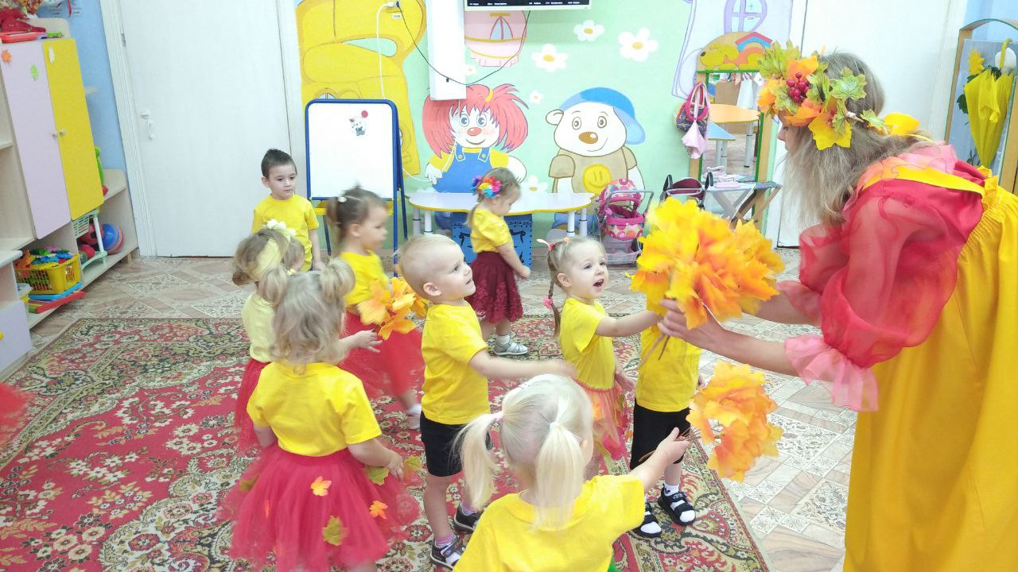
Ведущий: Дорогая осень, а наши детки про тебя стихи знают, хочешь послушать?
Осень: Конечно с удовольствием!
Ребенок 1:
Желтые листочки.
В воздухе кружат,
По стеклу дождинки.
Весело стучат.

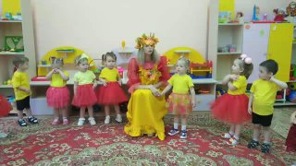
Ребенок 2:
Дождик, дождик, кап да кап,
Ты не капай долго так.
Мы по лужицам идем песню весело поем!
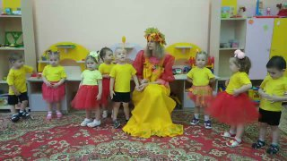
Песня «Кап, кап, …….»

Ребенок 3:
Праздник осени в лесу.
И светло и весело!
Вот какие украшения.
Осень здесь развесила!
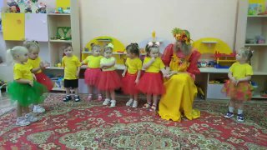
Осень: Ребята, а кто это? (Показывает на медведя)
Давайте станцуем и угостим мишку шишками.
Танец: «шишки для мишки».
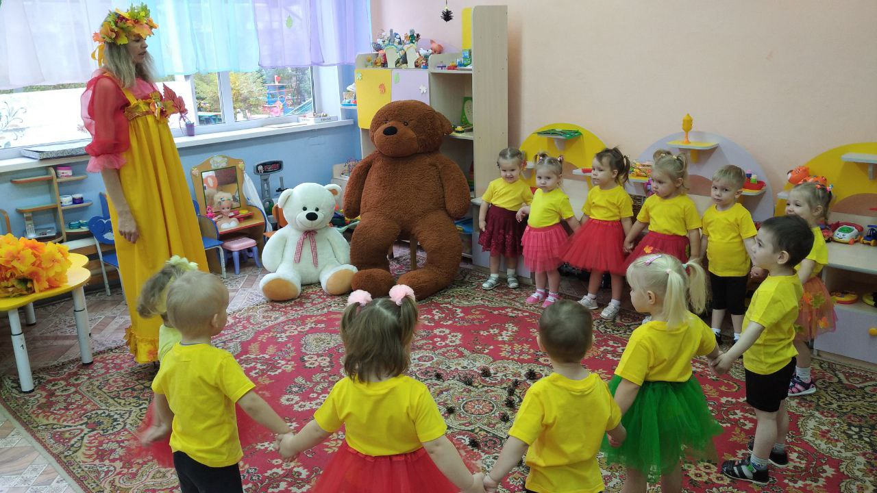
Ведущая показывает детям большую капельку
Ведущий: Посмотрите, ребята, пока вы стихи рассказывали, вот что я нашла – большую капельку, а ведь мы с вами знаем стихотворение про капельку, мы его можем рассказать и показать, становитесь на ножки.
Ритмическое упражнение «Капля» М. Картушиной.
Капля раз, капля два / 2 прыжка на месте.
Очень медленно сперва / 4 прыжка.
А потом, потом, потом / 7 прыжков
Все бегом, бегом, бегом / бег на месте
Мы зонты свои раскрыли / поднять руки вверх.
От дождя себя укрыли/ соединить пальцы рук над головой.
Осень: Я скажу вам от души –
Все ребята хороши!
Но интересно мне узнать,
Любите ли вы играть?
Тогда приглашаю вас поиграть в игру!
Игра «Солнышко и дождик»
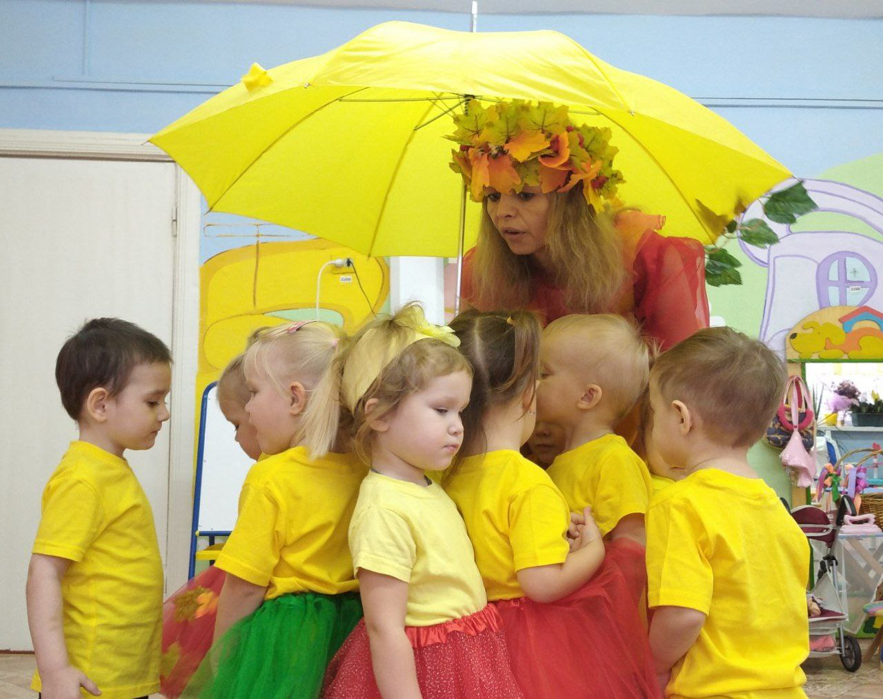
Осень: А теперь пора домой, в детский садик свой родной!
Наш веселый паровоз всех ребят домой повез!
Игра «Паровоз»
Осень: Вот мы и дома! Всех веселый паровоз в детский садик наш привез!
Осень: Ну а мне пора прощаться, в лес осенний возвращаться!
Подготовить всех к зиме.
Вот что нужно сделать мне!
Вам, ребята, от меня – яблочки осенние!
Угощайтесь!
(Осень раздает детям яблоки)
Ведущий: Милая осень щедра, красива.
Скажем мы осени дружно… Спасибо!
(Осень уходит)
Ведущий:
Наш веселый праздник подошел к концу.
